Продаж автомобіля

**Тема:** побудова моделі, використовуючи методологію IDEF3.

**Мета:** створення моделі продажі автомобіля.

**Хід роботи**

**Процес перевірки клієнта**

1. Отримуємо дані від клієнта в усному форматі;
2. Перевіряємо наявність клієнта в ІС;
3. Якщо клієнта немає – реєструємо його;
4. Якщо клієнт є – беремо верифіковані дані;
5. Вибираємо обліковий запис клієнта

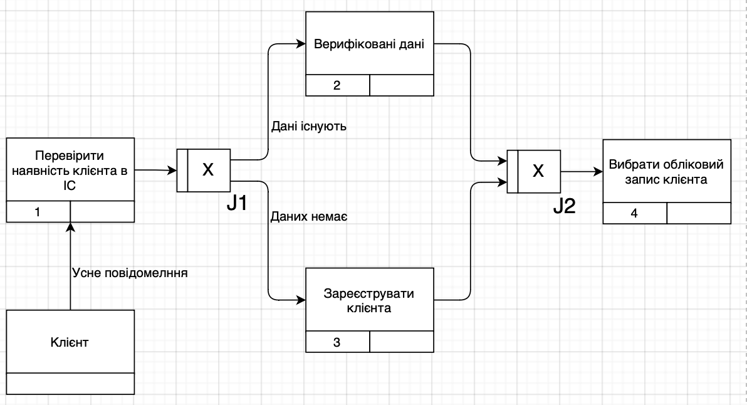

**Процес обслуговування автомобіля**

1. Отримуємо дані від працівника СТО;
2. Перевіряємо наявність таких послуг в ІС;
3. Якщо послуги немає – не обслуговуємо автомобіль;
4. Якщо послуга є – перевіряємо чи доцільним буде ремонт;
5. Якщо витрати більші за дохід – не обслуговуємо автомобіль;
6. Якщо дохід більший за витрати – обслуговуємо автомобіль;
7. Передаємо автомобіль менеджеру.

